读取 ELF Section
分 2 步读取 ELF 的 section 资讯：
1. 如图一，开始先读取 section header table 的资讯。section header table 是所有 section 的记录表格，所有的 section 都要透过 section header table 才能得知其在文件中的偏移位置（offset），如此一来才能读取 section 的內容。
2. 如图二，接着再根据 section header table 读取文件的每一个 section。
section header table 里的 section 个数（section entries）记录于 ELF header 里的 e_shnum ，每个section entry 的长度则是记录在 ELF header 的 e_shentsize 中，单位是bytes。

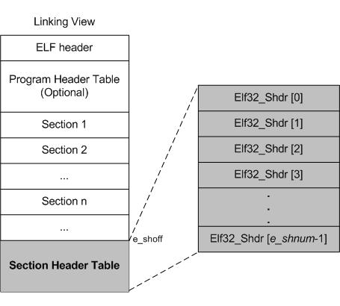
图一：section header table
ELF header 里的 e_shoff ，是 section header table 开始的文件偏移位置 （file offset）。因此，我们只要由 e_shoff 偏移值开始读取 e_shnum 个单位，每个单位为 e_shentsize（bytes），即可将整个 section header table 读取出来。

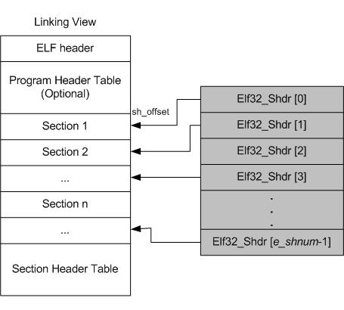

图二：Section Entries

SysV ABI 定义 section entry 的资料结构如下：
typedef struct {
Elf32_Word sh_name;
Elf32_Word sh_type;
Elf32_Word sh_flags;
Elf32_Addr sh_addr;
Elf32_Off sh_offset;
Elf32_Word sh_size;
Elf32_Word sh_link;
Elf32_Word sh_info;
Elf32_Word sh_addralign;
Elf32_Word sh_entsize;
} Elf32_Shdr;
Section header table 是 Elf32_Shdr data type 的阵列，其元素个数为e_shnum，我们可以透过索引 Elf32_Shdr 阵列来读取所有的 section，如图二所示。

範例程式：loader v0.3
接著說明 loader v0.2 需要改寫的功能。
在主程式新增一個 parse_sections() 函數來讀取 ELF object file 的 section header table：
parse_sections(&f_header, fd);
parse_sections() 負責做2件工作：
1. 讀取 Section Header Table
2. 找出 Section Name String Table
同時，在主程式也要加入以下 2 個變數：
Elf32_Shdr header[40];
Elf32_Shdr *strtab; /* point to string table */
header[] 用來存放由 section header table 所讀取出來的所有 section entry，其型別為 Elf32_Shdr；strtab 指標用來指向 section name string table，其型別為 Elf32_Shdr。Section name string table 是一個特殊的 section，下一個範例再來處理這個 section。
將檔案讀寫指標移到 e_shoff 的地方，準備開始讀取 section header table：
lseek(fd, hdr->e_shoff, SEEK_SET);
然後再利用最簡單的方式，一次一個將所有的section entry讀取出來，並且判斷該section entry是否為string table：
for (i = 0; i < hdr->e_shnum; i++) {
read(fd, &header[i], sizeof(Elf32_Shdr));

/* find out string table ! */
if (header[i].sh_type == SHT_STRTAB) strtab = &header[i];
}

